环翠区财政局2016年度
政府信息公开工作年度报告

根据《中华人民共和国政府信息公开条例》、《山东省政府信息公开办法》有关规定以及上级通知要求，特向社会公布2016年环翠区财政局政府信息公开工作年度报告。全文包括概述、政府信息公开的组织领导和制度建设情况、主动公开政府信息以及公开平台建设情况等十二大项内容，报告中数据统计期限为2016年1月1日至2016年12月31日。
一、概述
2016年，环翠区财政局在区委、区政府的正确领导下，认真贯彻落实《条例》和《办法》，按照“公开为原则、不公开为例外”的原则，充分利用政府信息公开网站，及时主动向社会公布财政政策和财政数据，积极稳妥地推进政府信息公开，为提高财政工作透明度，推进依法行政依法理财发挥了积极作用。确保了政府信息公开工作规范有序运作。通过政府信息公开，不断增强财政工作透明度，稳步提升财政工作的效率和质量。
二、政府信息公开的组织领导和制度建设情况
我局高度重视政府信息公开工作，为了加强组织领导，结合部门实际，由分管领导亲自抓，办公室具体督导，形成了上下联动、左右互动、有机配合、强化管理的工作格局.按照我局政务信息公开制度，明确了办公室为信息公开的受理机构,明确了相关受理、审核、处理和答复的程序。在保密审查工作方面，严格遵守政府信息公开的相关保密要求，在公开相关信息前，必须由分管领导对拟公开的政府信息进行审查核实，涉及国家秘密或危及国家安全、公共安全、经济安全和社会稳定的信息及涉及商业秘密、个人隐私的信息不予公开。对不能确定可以公开的政府信息能够按照规定报有关部门或同级保密部门确定后才予以公开。在主动公开工作方面，能够在规定的期限内，按照法定的范围、法定的程序主动公开政府信息，并及时更新,多种渠道予以公开。
三、发布解读、回应社会关切以及互动交流情况
2016年，我局进一步加强环翠政务网网站管理，及时全面公开各类政府信息。充分发挥广播电视、报刊、新闻网站等媒体的互动功能，扩大发布信息的受众面，增强影响力,与公众进行互动交流,以便及时答复公众询问。
四、重点领域政府信息公开工作推进情况
2016年，在区委区政府领导的高度重视下，我局认真深入贯彻落实《条例》，各重点领域公开工作有序开展，按照“谁主管、谁公开、谁负责”的原则，确立预决算部门（单位）作为本部门预决算编制的责任主体，负责公开本部门的预决算、“三公”经费预决算，确保了工作顺利开展。对全区一级预决算单位会计人员进行财政预决算公开专题业务培训，细致布置部门及“三公”经费预决算公开工作，并对各部门财政预决算信息公开进行分类指导，区财政局进一步扩大财政预决算信息公开范围，在区政府门户网站分别公开了《2016年威海市环翠区政府性基金预算草案表》《2015年环翠区公共财政支出决算功能分类明细表》等预决算信息，区直预决算部门已按照要求及时对部门预决算及“三公”经费预决算信息进行了公开。2016年，全区66家区直预决算部门全部公开了部门预决算和“三公”经费预决算信息，公开内容细化到功能支出分类最底层的“项”级科目。并通过定期或不定期开展抽查进行督导。更加全面完整地反映了财政收支的总体情况，公开范围进一步扩大。
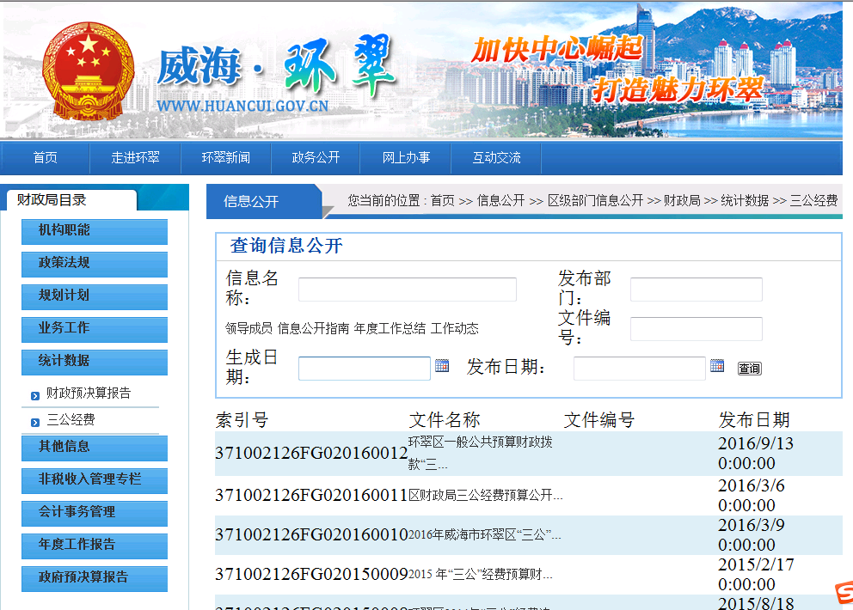
五、主动公开政府信息以及公开平台建设情况
（一）政府信息公开的内容。包括机构领导、政策法规、规范性文件信息；业务公开信息；规划计划、统计信息；财务预决算信息；招标采购信息。预算信息公开是财政信息主动公开的重点。2016年3月，在环翠政务网站上向社会公布了经区人大审议批准的2015年环翠区财政决算和2016年财政预算报告。更加全面完整地反映了财政收支的总体情况，公开范围进一步扩大。另外，2016年本单位发布业务公开信息类28条，政府信息公开工作报告1条，政府采购专网信息785条。积极做好日常公开工作。把服务转型升级、保障民生发展作为财政政府信息公开工作的重点，加大了财政转型升级专项资金、扶持企业政策、会计管理、财政教育减免政策、社保医疗政策、政府采购等群众关注、涉及群众切身利益的重点、热点和难点问题的政务公开力度，帮助广大群众查询和掌握相关政策。
（二）政府信息公开方式
一是优先选用信息化的手段，主要通过环翠区政府网和环翠区采购网进行发布；二是开通专线电话、电子信箱、传真电话和信函，实行人工答复；三是通过报纸、电视等途径进行发布。
六、政府信息公开申请的办理情况
为了做好政府信息依申请公开工作，区财政局建立了一套“集中受理，分散办理；一单到底，全程跟踪”的政府信息依申请公开办理机制，严格实行申请受理、要件审核、分发办理、追踪协调、信息提供和资料归档等六个步骤的规范化工作流程，努力做到依申请公开工作高效有序开展。
七、政府信息公开的收费及减免情况
2016年度本单位没有向政府信息公开申请人收取费用。
八、因政府信息公开申请提起行政复议、行政诉讼的情况
2016年度，未发生针对本单位的政府信息公开事务的行政复议和行政诉讼事项。
九、政府信息公开保密审查及监督检查情况
政府信息对外公开采取“一个口对外”的原则，一律由办公室统一调度，各科室、单位需经负责人和分管领导审核把关后，将相关情况提交办公室核准后统一对外发布，努力做到应公开信息全部公开、涉密信息绝不公开。
十、所属事业单位信息公开工作推进措施和落实情况
一是加强组织领导，完善制度建设，进一步规范了政府信息公开工作，把政府信息公开工作列入重要工作，严格按制度办理，保证发布的政府信息准确一致。
二是严格审查把关，杜绝涉密信息。做到应公开的政府信息及时公开，不公开的政府信息决不公开，应申请公开的政府信息畅通申请渠道依时公开。每次发布的信息都经由分管领导审核把关，做到有依有据，尽职尽责，确保不违规，不泄密，做到“涉密信息不上网，上网信息不涉密”。
三是强化保障服务，做好资料整理。做好政府信息公开相关资料的收集，保障政府信息公开工作持续稳定开展。
十一、政府信息公开工作存在的主要问题及改进情况
2016年，区财政局政府信息公开工作取得一定成效，但还存在公开范围有待进一步拓展、公开形式有待进一步丰富等问题。2017年，将重点做好以下几方面工作：
一是进一步拓展政府信息公开内容，把社会公众普遍关心、涉及人民群众切身利益的问题作为本单位政府信息公开的重点内容，特别是要大力推进预算信息公开。
二是完善机制，增强信息公开的长效性。
十二、需要要说明的事项与附表

政府信息公开工作情况统计表
（ 2016 年度）
单位名称：环翠区财政局
统 计 指 标 | 单位 | 统计数
一、主动公开情况
（一）主动公开政府信息数（不同渠道和方式公开相同信息计1条） | 条
其中：主动公开规范性文件数 | 条
制发规范性文件总数 | 件 | 1
（二）通过不同渠道和方式公开政府信息的情况
1.政府公报公开政府信息数 | 条
2.政府网站公开政府信息数 | 条 | 28
3.政务微博公开政府信息数 | 条
4.政务微信公开政府信息数 | 条
5.其他方式公开政府信息数 | 条 | 785
二、回应解读情况（不同方式回应同一热点或舆情计1次）
（一）回应公众关注热点或重大舆情数（不同方式回应同一热点或舆情计1次） | 次
（二）通过不同渠道和方式回应解读的情况
1.参加或举办新闻发布会总次数 | 次
其中：主要负责同志参加新闻发布会次数 | 次
2.政府网站在线访谈次数 | 次
其中：主要负责同志参加政府网站在线访谈次数 | 次
3.政策解读稿件发布数 | 篇
4.微博微信回应事件数 | 次
5.其他方式回应事件数 | 次
三、依申请公开情况
（一）收到申请数 | 件
1.当面申请数 | 件
2.传真申请数 | 件
3.网络申请数 | 件
4.信函申请数 | 件 | 1
5.其他形式 | 件
（二）申请办结数 | 件
1.按时办结数 | 件 | 1
2.延期办结数 | 件
（三）申请答复数 | 件
1.属于已主动公开范围数 | 件
2.同意公开答复数 | 件
3.同意部分公开答复数 | 件
4.不同意公开答复数 | 件
其中：涉及国家秘密 | 件
涉及商业秘密 | 件
涉及个人隐私 | 件
危及国家安全、公共安全、经济安全和社会稳定 | 件
不是《条例》所指政府信息 | 件
法律法规规定的其他情形 | 件
5.不属于本行政机关公开数 | 件
6.申请信息不存在数 | 件
7.告知作出更改补充数 | 件
8.告知通过其他途径办理数 | 件
四、行政复议数量 | 件
（一）维持具体行政行为数 | 件
（二）被依法纠错数 | 件
（三）其他情形数 | 件
五、行政诉讼数量 | 件
（一）维持具体行政行为或者驳回原告诉讼请求数 | 件
（二）被依法纠错数 | 件
（三）其他情形数 | 件
六、被举报投诉数量 | 件
（一）维持具体行政行为数 | 件
（二）被纠错数 | 件
（三）其他情形数 | 件
七、向图书馆、档案馆等查阅场所报送信息数 | 条
（一）纸质文件数 | 条
（二）电子文件数 | 条
八、开通政府信息公开网站（或设立门户网站信息公开专栏）数 | 个
（一）市政府及其部门门户网站 | 个
（二）县（市、区）政府门户网站 | 个 | 1
（三）乡镇政府（街道办事处）门户网站 | 个
九、市政府公报发行量
（一）公报发行期数 | 期
（二）公报发行总份数 | 份
十、设置政府信息查阅点数 | 个
（一）市政府及其部门 | 个
（二）县（市、区）政府及其部门 | 个 | 1
（三）乡镇政府（街道办事处） | 个
十一、查阅点接待人数 | 次
（一）市政府及其部门 | 次
（二）县（市、区）政府及其部门 | 次 | 12
（三）乡镇政府（街道办事处） | 次
十二、依申请公开信息收取的费用 | 万元
十三、机构建设和保障经费情况
（一）政府信息公开工作专门机构数 | 个
（二）设置政府信息公开查阅点数 | 个 | 1
（三）从事政府信息公开工作人员数 | 人
1.专职人员数（不包括政府公报及政府网站工作人员数） | 人
2.兼职人员数 | 人 | 1
（四）政府信息公开专项经费（不包括用于政府公报编辑管理及政府网站建设维  护等方面的经费） | 万元
十四、政府信息公开会议和培训情况
（一）召开政府信息公开工作会议或专题会议数 | 次
（二）举办各类培训班数 | 次
（三）接受培训人员数 | 人次
（注：各子栏目总数要等于总栏目数量）
单位负责人： 审核人： 填报人：李琳
联系电话：5225643 填报时间：2017.03.06

